Historien om Allested Maskinfabrik
Fortalt af Esther Bramsen.
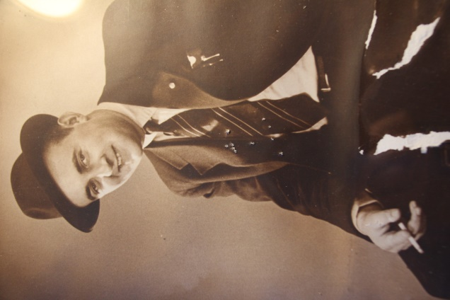
Kim Bramsen blev født på Lolland 1919, som nr. 5 ud af en søskendeflok på 9. Da han var 3 år flyttede de til Sønder Stenderup ved Kolding, hvor han far havde overtaget sine forældres gård. Det var der han havde sin barndom og gik i skole. Efter sin skolegang, som han sluttede efter 7 år, kom han i lærer som smed på Tved Maskinfabrik. Da han var færdig som smed ville han gerne være ingeniør, så han kom til Odense for at læse på Teknikum. Han boede på KFUM pensionatet på Klosterbakken. Da han boede på KFUM pensionatet traf han Esther, som var kokkepige der. Han blev færdig i efteråret 1944. Ret hurtig efter han var færdig som ingeniør blev han ansat på Nordfyns Maskinfabrik.. I 1945 blev han gift med Esther og de flyttede sammen til Bogense, hvor de kom til at bo på Odensevej.
Kim Bramsen 1944 Han var lige blevet færdig som Ingeniør
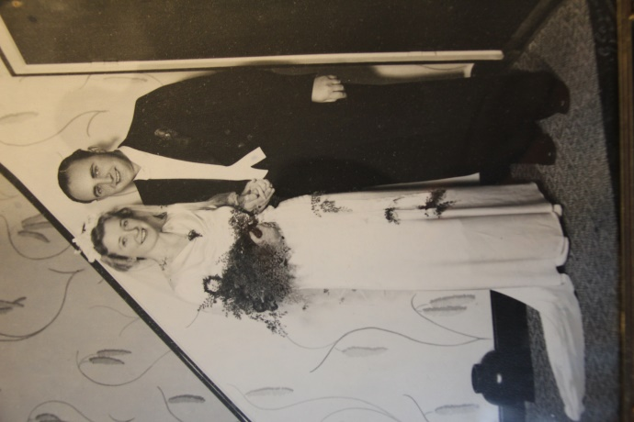
Esther er født i Søndersø i 1923. hun gik i skole i 7 år, hvorefter hun blev uddannet som syerske. Efter de flyttede til Bogense, arbejdede Esther som hjemmesyerske for en fabrik i Bogense. Efter krigen begyndte hun at sy skjorter, af faldskærmsstof, til en butik i Bogense. Hun kunne sy en skjorte på en time, hvilket ikke var så ring. Hun fik 1 kr. for hver skjorte.
Efter 4 år fik Kim løst til at prøve nye udfordringer. Han fik et job i Lemvig så i 1948 flyttede de til nord Jylland. Det var en Maskinfabrik som ikke ”kørte” for godt. Han var blevet ansat på en kontrakt der sagde at han skulle have 15 % af overskuddet, ud over hans normale løn, hvis han kunne få det til at kører godt. De producerede blandt andet nogle kværne hvor stenene var lodrette, i stedet for vandrette, som andre kværne havde. De blev eksporteret til Østen. Kim fik fabrikken til at køre så godt at den efter det første år begyndte at give overskud. Efter 2 år blev det for meget for bestyrelsen, at skulle aflevere de 15 % af overskuddet, til Kim så deres samarbejde ophørte.
Esther og Kims Bryllup 1945
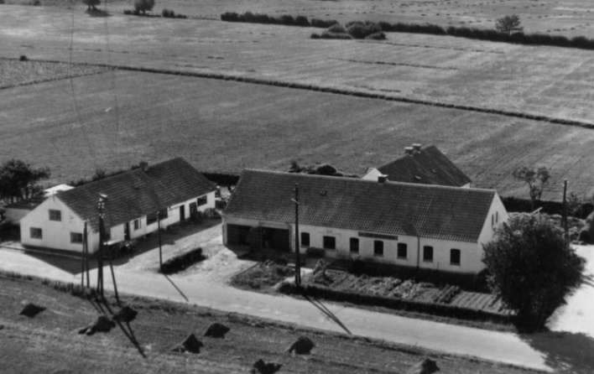
Kim og Esther blev enige om at de gerne ville tilbage til Fyn. Der var de rundt og se på nogle steder før de i 1950 købte det ”gamle” Allested Mejeri på Allestedgårdsvej i Allested. Kim havde jo penge fra den del af overskuddet som han skulle have fra maskinfabrikken i Lemvig, så det var jo en god start kapital. Det var en bygning som var passende til den produktion de ville starte. Han havde jo tegningerne på den kværn som de lavede i Lemvig, og han havde også kontakt til nogle som ville levere stenene. De solgte den til Østen hvor de havde gode forbindelser til forhandler i de forskellige lande i Østen. Det gik godt i et par år, men så skete det noget med at ex porten dertil blev stoppet og kværnene var jo ikke tidssvarende til at blive solgt her i landet, så dem produktion stoppede. Tegninger og rettigheder til kværnene blev solgt. Kim havde tegnet en transportør, som skulle bruges i landbruget, for at afhjælpe noget af det tunge arbejde. Den var i produktion, som så blev leveret til maskinhandler rundt i landet.
Billede af Allested Maskinfabrik 1951. Billedet er fra Det Kongelig Bibliotek.
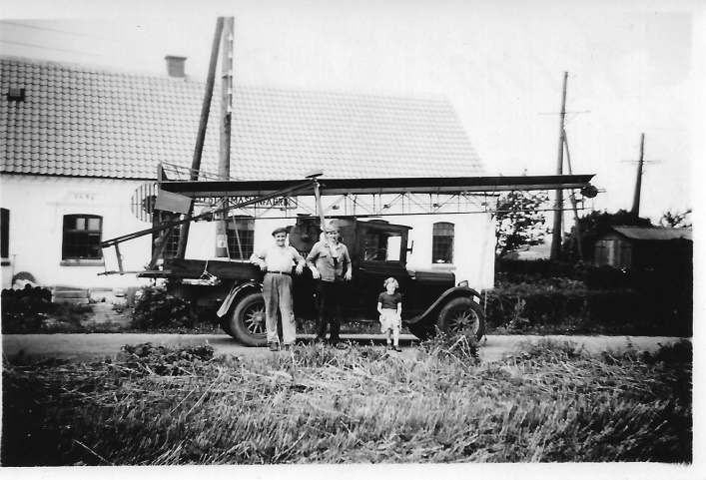
Der blev produceret en hel del transportører og de blev også udviklet så der fulgte med udviklingen i landbruget og fik også et nyt ”look”. Det gik godt med salget, og de havde nogle gode år. I forbindelse med leveringerne til de forskellige maskinforretninger, var der en maskinfabrik/forhandler i Flemtofte, mellem Slagelse og Næstved, som gerne ville indgå et samarbejde med dem. De havde så den ide at transportøren skulle fremstilles hos dem i Flemtofte, og Kim så ville blive ansat som sælger, med Fyn og øerne som sit område, hvor han skulle have kontakt til de maskinforhandler og andre kunder som var i området. Maskinfabrikken i Allested skulle så være et lager for deres reservedele i til alle deres maskiner i stedet. Dette bliver så til en aftale, som blev indgået i 1954. Esther, som havde været
På Billedet ses Kim Bramsen, Helmer Hansen, fra Vejle Bjerg, og Gitte Hansen Datter af Købmand Hansen Allestedgårdsvej. Billedet er fra ca. 1952
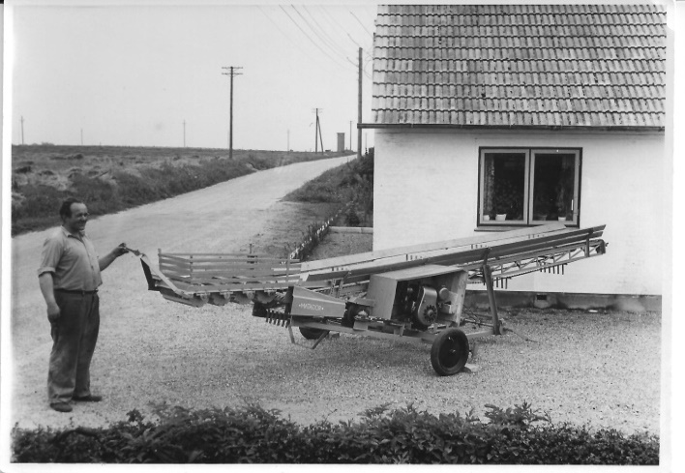
hjemmegående og medhjælpende hustru, fra de startede i Allested, blev ved med at hjælpe til, med at passe telefonen og lageret så godt hun kunne. Det var noget helt nyt for hende, der var jo meget der skulle læres om de forskellige dimser som var på lageret, samtidig med hun også var mor for deres to døtre, som var kommet til, og et hus der skulle fungere. Det blev efterhånden til en for stor opgave, så de ansætte en pige i huset til at passe børnene og andet huslig arbejde.
Kim Bramsen med en nyre transportør med et nyt look Billedet er fra ca. 1953
For at klare efterspørgslen på reservedele blev der i 1955-56 lavet en tilbygning på Allestedgårdsvej, for at have plads til de mange varer som skulle være på lager. Det var både hele maskiner og reservedele til dem. Det arbejde passede hun så godt, at hun i 1960 blev ansat, af Flemtofte Maskinfabrik, som ansvarlig for lageret i Allested. Det gik rigtig godt i nogle år. Kim solgte maskiner og Esther sendte dem og reservedele rundt til kunderne på Fyn og øerne. Der blev rigtig sendt varer ud fra lageret i Allested. Det var en tid hvor der var gang i den, lige indtil Kim pludselig døde, i november måned 1970, kun 3 dage før deres sølvbryllup. Det var et kæmpe chok, og et hårdt slag for familien.
Nogle dage efter blev Esther ringet op af salgschefen, fra Flemtofte, der fortalte at nu hun bare skulle tage det roligt til efter nytår. Så tænkte Esther, at hun nu stod der med håret i postkassen. Efter nytår kom salgschefen så til hende med et tilbud på en kontrakt. De ville gerne fortsætte samarbejdet med hende som rejsende. Hun skulle overtage det job, som Kim havde haft, som rejsende på Fyn og øerne. Det var godt nok en hel ny opgave for Esther. Der var jo et stykke fra at være syerske, ”lagerforvalter”, og så til at skulle være rejsende i maskiner til landbruget.
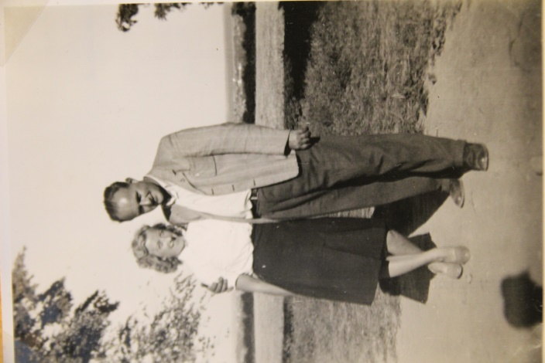
Hun sagde efter en kort betænkningstid ja til jobbet. Det var en omvæltning for både hende og de kunder der tidligere havde haft besøg af Kim, for hun var jo en kvinde. Til hendes fordel var jo, at der var mange som havde talt med hende i forbindelse med bestillingen af reservedele, og salgschefen havde ringet rundt til kunderne og spurt om de havde noget imod at det var Esther der blev sælger i området. På den måde blev hun alligevel respekteret for hendes viden omkring landbrugsmaskiner. I den første tid kørte hun som sælger samtidig med at hun passede lageret, men efter nogen tid blev det for meget, så der blev ansat en på lageret til hjælp. Det var Karl Klausen fra Vejle. Det gik rigtig godt, han fandt hurtig ud af hvad arbejdet bestod af. Efter 2 år fik hun så Sdr. Jylland med i hendes område, så der blev jo nok at se til. Der gik kun yderlig 2 år, så mente salgschefen at de god kunne spare den sælger som havde Midt Jylland, og det blev så også hendes område. Hun mente godt nok at det var lige i overkanten, men det gik jo. I den tid havde Flemtofte Maskinfabrik lavet en ny maskine som kunne berige halm ved hjælp af ammoniak, på en sådan måde at køerne bedre kunne optage energien fra halmen. Det var noget lige efter Esther hoved, så hun satte sig ind i hvordan og hvorfor den maskine var noget for landmændene. Hun rejste rundt og holdt foredrag om maskinen og hvorfor den var bedre end den måde som der tidligere var blevet brugt til behandling af halm. Hun solgte rigtig mange. Hun kom også til Nord Jylland for at holde foredrag, for det vor jo der, der var mange køer. Hun kan huske at hun engang var i Brønderslev, hvor der var samlet 100 bønder for at hører om processen. Hold da op hvor de ville prøve hende af. Man kan godt sige at der var meget mandschauvinisme over det. Ikke meget at den moderne feminisme. Hun var den første og eneste kvinde som solgte landsbrugsmaskiner. Kvinde i et mandefag. Heldigvis vidste hun jo meget om det hun talte om, og havde sat sig grundigt ind i stoffet, så det gik rigtig fint. Det var mest i starten de prøvede hende af, senere fik hun en masse respekt. Det var Esther som solgte de maskiner, så der ved fik hun også Nord Jylland som sit område. Fra 1982 havde hun så hele Jylland, Fyn og øerne som sit salgs område. Der blev i de år kørt en hel masse kilometer i bil, hun havde på et tidspunkt kørt knap 60.000 km. på et år. Ud over kontakten til forhandlerne var der jo også dyrskuer og messer. Der var ungskuet i Herning, vinterudstilling Agromec i Herning, dyrskue i Odense, alle steder var der en stand som skulle bygges op og hun skulle jo også være der, for at repræsentere firmaet. Det var jo Esther der var sælger, og hende de ville tale med. Det var et hårdt arbejde at være på i så mange dage. Der kunne godt gå 8-10 dage med en sådan udstilling.
Esther og Kim Bramsen Billedet er fra 1947-48
I 1988 stoppede Esther som sælger og lageret for Flemtofte, på Allestedgårdsvej 32 blev flyttet. Bygningerne blev fra 1988 til 1990-91 brugt af Kildemose cykelfabrik som lager. I 1994, efter 44 år i det gamle Mejeri, solgte hun huset og maskinhallen på Allestedgårdsvej 32, til hendes datter og svigersøn, Hanne og Jesper Buhl. Esther flyttede til Glamsbjerg, hvor hun i skrivende stund i en alder af 96 stadig bor og klarer sig selv.
Dette er skrevet af Poul Erik Borg efter en samtale med Esther Bramsen i Glamsbjerg 2019.

